Ensino Fundamental II e Ensino Médio

Cinema e Educação:

O Povo Brasileiro: Encontros e Desencontros

Disciplinas/Áreas do Conhecimento:
História, Biologia e Cinema;

Competência (s) / Objetivo (s) de Aprendizagem
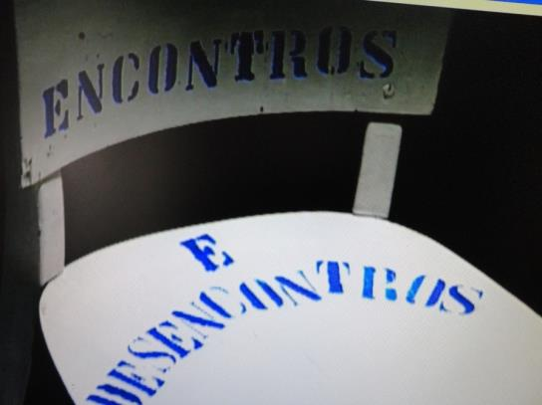
- Refletir sobre a diversidade e a miscigenação do povo brasileiro;
- Estudar a diversidade humana a partir de conceitos da genética;
- Comparar o processo histórico brasileiro com os de outros países da América Latina;
- Conhecer a obra de Darcy Ribeiro e sua importância para o pensamento no Brasil;
Palavras Chave:
Brasil, Genética, , Diversidade Cultural, Darcy Ribeiro; miscigenação

Conteúdos

O povo brasileiro
Cultura Brasileira

Para Organizar o seu Trabalho e Saber Mais

- O Capítulo Encontros e Desencontros pode ser visto integralmente no seguinte link: https://www.youtube.com/watch?v=EE2NM_o2vkg
- O livro O Povo Brasileiro: A Formação e o Sentido do Brasil pode ser encontrado integralmente no seguinte link: http://www.iphi.org.br/sites/filosofia_brasil/Darcy_Ribeiro_-_O_povo_Brasileiro-_a_forma%C3%A7%C3%A3o_e_o_sentido_do_Brasil.pdf
- Conheça mais sobre o processo de mestiçagem na América Ibérica: http://www.ihuonline.unisinos.br/index.php?option=com_content&view=article&id=5618&secao=450
- Uma resenha sobre o livro As Américas e a Colonização, de Darcy Ribeiro, pode ser encontrada neste link: http://praticaradical.blogspot.com.br/2007/04/o-elo-perdido-ricardo-musse-resenha-as.html
- Saiba mais sobre a História do México em: https://pt.wikipedia.org/wiki/Hist%C3%B3ria_do_M%C3%A9xico
- Saiba mais sobre a História da Argentina em: https://pt.wikipedia.org/wiki/Hist%C3%B3ria_da_Argentina
- Conheça a revista “Genética na Escola”: http://www.geneticanaescola.com.br/
- Veja um artigo sobre Biologia e a Mestiçagem do Brasil: http://www.scielo.br/scielo.php?script=sci_arttext&pid=S0104-93132004000100003
- Relembre alguns conceitos básicos de genética: http://darwin.bio.br/dnacetico/?p=1617
O Povo Brasileiro: Encontros e Desencontros
Sinopse:
O Povo Brasileiro é um documentário baseado na obra de mesmo nome de Darcy Ribeiro. Está dividido em dez episódios, e cada um deles retrata um dos aspectos da formação do povo brasileiro, desde as suas matrizes (indígena, europeia e africana) e as diferentes misturas e culturas que se formaram a partir dessas matrizes. Este quarto episódio trata do encontro entre essas três matrizes culturais, em seus aspectos produtivos e destrutivos. A mestiçagem que foi dando origem a um homem e uma cultura nova.
Ficha técnica: Título: O Povo Brasileiro: Encontros e Desencontros Duração: 26 min. Direção: Isa Grinspum Ferraz Roteiro: Antônio Risério, Isa Grispum Ferraz, Marcos Pompéia Elenco : Darcy Ribeiro, Chico Buarque, Gilberto Gil, Luiz Melodia, Antonio Candido, Azis Judith Cortesão Classificação: Livre Ano/Pais de Produção: 2000/ Brasil Edição: Vânia Debs e Idê Lacreta Música original: Marco Antônio Guimarães

Proposta de Trabalho

1ª Etapa: Exibição do Filme

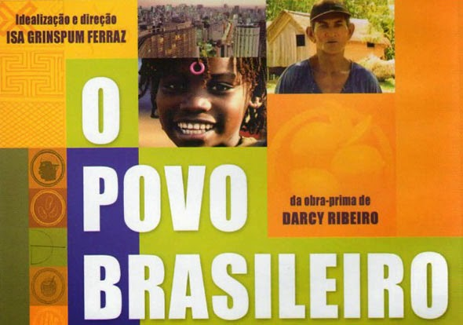
O capítulo, que trata sobre a miscigenação étnica na formação do povo brasileiro é claro e didático, não sendo necessária nenhuma introdução anterior. É importante, no entanto, que o professor explique que esse vídeo faz parte de uma obra maior, composta por 10 capítulos e baseada no livro O Povo Brasileiro: A Formação e o Sentido do Brasil, em que Darcy Ribeiro explica a história do Brasil a partir de sua diversidade étnica e cultural. Os professores podem pedir aos estudantes para que anotem o que lhes pareça mais interessante e registrem suas dúvidas.

2ª Etapa Debate após o filme:
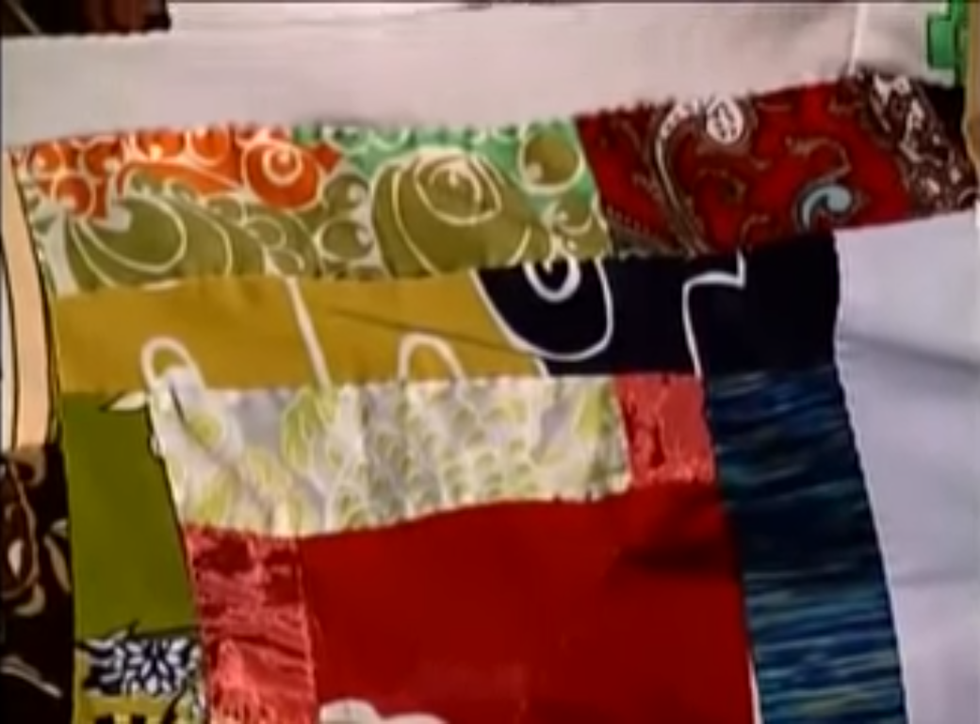
Após a exibição, o professor debaterá com os alunos, compartilhando as dúvidas e comentários da turma. Um ponto de partida interessante seria o relato das origens dos alunos, desencadeando o debate sobre a distribuição dos diferentes grupos nas várias regiões do Brasil, incidência maior ou menor, movimentos migratórios internos. Chame atenção também sobre a intensa miscigenação do Brasil, que gera novas identidades,. Outros pontos a serem discutidos e retomados podem ser: os diferentes processos de miscigenação e o seu caráter mais ou menos violento; as diferenças entre as culturas em contato e quais elementos prevaleceram, quais elementos desapareceram.
3ª Etapa: Atividades
História: Os processos de miscigenação na América Latina de forma comparada
A partir do tema proposto pelo episódio Encontros e Desencontros, os processos de contato e mistura entre as diferentes culturas que fizeram parte da construção do povo brasileiro, sugerimos que o professor de História proponha um estudo comparativo do Brasil com outros países da América Latina, identificando suas semelhanças e diferenças, no que diz respeito à formação étnica. Sugerimos a comparação entre México, Brasil e Argentina, já que representam modelos diferentes de miscigenação, devido aos diferentes processos históricos pelos quais passaram. O próprio Darcy Ribeiro em As Américas e a Civilização os classificará como Povos-testemunho (sobreviventes das culturas pré-colombinas), Povos Novos (produto da miscigenação entre nativos, colonizadores e escravos) e Povos transplantados (que mantêm a matriz racial e cultural da metrópole). Ainda que essa classificação não abarque todos os processos e sutilezas, ela pode ajudar a entender certas diferenças nas identidades de cada país. Uma resenha do livro é indicada no item 4 do “Para saber mais”.

O professor pode começar pedindo, como lição de casa, uma pesquisa sobre países que serão trabalhados. Será uma pesquisa inicial: Quais são as imagens que têm de cada um desses países? Como s imaginam a sua população? Em um mecanismo de busca online, quais são as primeiras imagens que aparecem ao buscar os nomes dos países? (excluindo bandeiras e mapas). Quais são os principais pontos turísticos desses países? E comidas típicas? Com quais culturas esses elementos estão identificados?
A partir do que os alunos trouxerem, o professor poderá se aprofundar na história de cada um desses países, pensando em explicar os principais processos de miscigenação. Em qual país a identidade é mais “indígena”, ou “mulata”, ou “europeia”? O que mais se costuma ressaltar na cultura desse país: sua história anterior à colonização? Seu caráter mestiço? Sua cara “europeia”? O que essas respostas têm a ver com os processos históricos de cada país?
Poderá elaborar, como conclusão do estudo, uma tabela comparativa, relacionando os elementos abaixo com a questão da miscigenação:
- Características dos povos pré-colombinos na região (nômades ou sedentários, unificados ou não, nomes principais dos grupos indígenas, entre outros aspectos);
- Em que época passaram a ser importantes para as metrópoles que os conquistaram e dominaram?
- Houve escravidão? Quais os povos escravizados? Em que período;
- Houve alguma política de “branqueamento”, na formação dos estados nacionais?;
- Quais etnias fazem parte da construção da identidade nacional (pensar na questão simbólica, mais do que na “realidade” do país).

Ciência (Biologia) – A ideia de “raça” e a mestiçagem do ponto de vista genético
Por muito tempo, tanto a ciência quanto o senso comum sustentaram a ideia de que haveria “raças” dentro da espécie humana, uma divisão biológica comprovável entre as pessoas. Entre essas raças, as principais seriam a “branca” (europeia), a “negra” (africana), a “vermelha” (indígena) e “amarela” (asiática), com infinitas subdivisões. Essa ideia serviu como base para teorias racistas que defendiam a superioridade de algumas raças sobre outras. A genética, no entanto, veio para desmontar esse modelo no campo científico, demonstrando que é impossível delimitar “raças”, o que existe é uma grande mistura genética, fruto da constante mobilidade das sociedades, o que é positivo para a “evolução” (no sentido darwiniano) da espécie.
Sugerimos que o professor de Biologia trabalhe com os alunos a questão da “mestiçagem” com uma abordagem genética. A atividade pode ser introduzida logo após a exibição do filme, em que o professor pode indagar o que eles imaginam que determina as características físicas de alguém para, nas aulas subsequentes serem explicadas as diferenças dos conceitos de “fenótipo” e “genótipo”.
A partir da variedade étnica que forma o povo brasileiro, estudar com os alunos quais características do genótipo (DNA) produzem as diferenças no fenótipo (características visíveis) que nos chamam tanto a atenção: a cor da pele e dos pelos, o formato dos olhos, etc. E, como essas características se transmitem de pai para filho.
Serão estudados os principais conceitos da genética, o DNA de um ser vivo, a transmissão das como as informações genéticas de geração em geração, genes, etc. Esse estudo pode levar bastante tempo, e os exemplos estudados podem ser retirados da especificidade da mestiçagem brasileira, para se conectar à obra.
Como conclusão, pode-se discutir as relações entre genética e sociedade, como certos traços fenotípicos carregam significantes sociais e a importância da diversidade (genética e social) para a humanidade. O professor pode pedir aos alunos um texto dissertativo sobre o tema.
Profª Drª Cláudia Mogadouro

